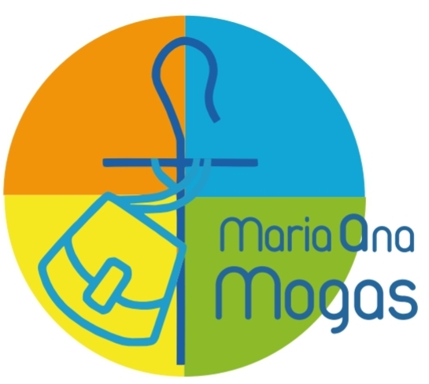  **LISTA DE MATERIALES 2025**

**CUARTO GRADO**

* 1 carpeta N° 3 (Con hojas rayadas para **Lengua y Sociales**)
* 1 carpeta N° 3 (Con hojas cuadriculadas/rayadas para **Matemática**, **Naturales** y **Catequesis**)
* Separadores para carpeta N°3 (para todas las áreas)
* Folios N°3 para organizar las áreas.
* Cartuchera completa (lápiz negro y de colores, lapicera, marcadores, goma, sacapuntas y voligoma), con elementos de geometría (regla, compás, escuadra y transportador)
* 1 bloc de 24 hojas de dibujo, color N°5.
* 1 bloc de 24 hojas de dibujo, blanco N°5.
* 1 block anotador tipo congreso de hojas rayadas medidas 16 x 21 cm
* 1 papel afiche de color claro.
* 1 cartulina color claro.
* 1 marcador grueso de punta redonda (color a elección)
* 1 cinta de papel ancha.
* Diccionario.
* Biblia.
* Libros a utilizar:
  + **Matemática:** Expedición Matemática 4. C.A.B.A. Santillana. 2024.
  + **Lengua:** PICNIC, Prácticas del Lenguaje 4. Edelvives. CABA.
  + **Enseñanza Religiosa:** Con Jesús a la Aventura 4. Diálogos del Manantial. GRAM Editora.
  + **Lectura de verano**: “El vuelo del dragón” de Mario Mendez, Ed. Loqueleo.

**Les recordamos algunas cuestiones para tener en cuenta:**

* Los alumnos deberán traer un cuaderno Nº 3 de 50 hojas rayadas tapas duras **color azul**, como **cuaderno agenda.**
* Todos los materiales deben tener el **nombre del alumno/a y grado**.
* Los materiales de las áreas especiales serán solicitados por los docentes al comenzar el año. Los **libros de Inglés** se entregarán en el colegio al comenzar el ciclo escolar.

| **FECHAS PARA AGENDAR**  **COMIENZO DEL CICLO LECTIVO 2025: 24 de febrero** (TM 7.40hs. - TT 12.50hs.) |
| --- |